CATERPILLAR 992c Wheel Loader
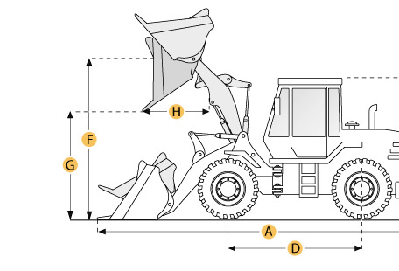

Selected Dimensions
Bucket
G. Dump Clearance at Max Raise | 14.8 ft in | 4496 mm
Dimensions
A. Length with Bucket on Ground | 41.7 ft in | 12720 mm
C. Height to Top of Cab | 28.7 ft in | 8740 mm
H. Reach at Max Lift and Dump | 6.8 ft in | 2083 mm

Specification
Engine
Model | 3412
Net Power | 690 hp | 514.5 kw
Displacement | 1647.6 cu in | 27 L
Operational
Operating Weight | 187789.8 lb | 85180 kg
Fuel Capacity | 300.1 gal | 1136 L
Hydrauilc System Fluid Capacity | 142.9 gal | 541 L
Static Tipping Weight | 106483.3 lb | 48300 kg
Transmission
Number of Forward Gears | 3
Number of Reverse Gears | 3
Max Speed - Forward | 13.1 mph | 21.1 km/h
Max Speed - Reverse | 14.5 mph | 23.3 km/h
Hydraulic System
Raise Time | 12 sec
Dump Time | 2.5 sec
Lower Time | 4 sec
Bucket
Breakout Force | 147050 lb | kN
Dump Clearance at Max Raise | 14.8 ft in | 4496 mm
Bucket Width | 15.1 ft in | 4597 mm
Bucket Capacity - heaped | 12.6 yd3 | 9.6 m3
Bucket Capacity - struck | 10.7 yd3 | 8.2 m3
Dimensions
Length with Bucket on Ground | 41.7 ft in | 12720 mm
Height to Top of Cab | 28.7 ft in | 8740 mm
Reach at Max Lift and Dump | 6.8 ft in | 2083 mm

Caterpillar 992C, технические характеристики.

Двигатель
Модель | 3412
Мощность Мощность - измеряется в киловаттах либо лошадиных силах. Влияет на грузоподъемность. Зависит от всех параметров в двигателе внутреннего сгорания. нетто | 514.5 кВт
Литраж | 27 л
Эксплуатационные параметры
Эксплуатационная масса | 85180 кг
Объем топливного бака | 1136 л
Объем жидкости гидравлической системы | 541 л
Статический вес | 48300 кг
Трансмиссия
Количество передач вперед | 3
Количество передач назад | 3
Максимальная скорость - вперед | 21.1 км/ч
Максимальная скорость назад | 23.3 км/ч
Гидравлическая система
Время подъема | 12 sec
Время скидывания | 2.5 sec
Время опускания | 4 sec
Ковш
Усилие отрыва | кН
Высота подъема | 4496 мм
Ширина ковша | 4597 мм
Объем ковша - с горкой | 9.6 м3
Объем ковша по края | 8.2 м3
Размеры
Длина с ковшом | 12720 мм
Высота до верха кабины | 8740 мм
Вылет при максимальном подъеме | 2083 мм

